2025春人教版八年级下册物理教学设计：9.4 跨学科实践：制作简易活塞式抽水机

◇教学目标◇
知识目标
1.理解活塞式抽水机的工作原理。
2.了解大气压强在活塞式抽水机中的应用。
能力目标
1.掌握简易活塞式抽水机的制作方法。
2.通过动手制作、测试与调整的过程,培养学生的实践操作能力和解决问题的能力。
素养目标
激发学生对科学探索的兴趣,培养其创新思维和环保意识和团队合作精神,通过跨学科融合体验知识的综合运用。
◇教学重难点◇
教学重点
活塞式抽水机的结构及工作原理。
教学难点
设计并完成制作一个简易活塞式抽水机。
◇教学过程◇
一、新课导入
在生产和生活中,人们常用抽水机将水从低处抽到高处。其中有一种活塞式抽水机,利用人力反复提压手柄就可以抽水,你见过它吗,你了解它的工作原理吗,本节课我们一起认识一下活塞式抽水机,并亲自设计制作一个简易活塞式抽水机。
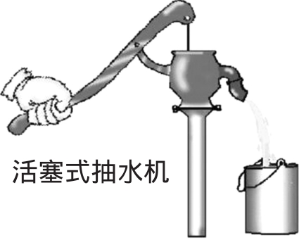
二、教学步骤
探究点1 了解活塞式抽水机的结构及工作原理
[阅读课本]P56~57“1.了解活塞式抽水机的工作原理”
[思考]你知道注射器是如何吸取药液的吗?
[提示]注射器采用大气压强原理,注射器吸入药液前,用力将活塞推至底部,排尽内部的空气,然后注射器的针管伸入药液,当活塞渐渐拉起时,活塞前端的压强小于大气压,而药液面的压强等于大气压,在压强差作用下药液就被吸入注射器内。
[思考]活塞式抽水机的结构有什么特点?
[提示]见课本图9.4⁃2,活塞式抽水机主要由圆筒、活塞、出水管和两个阀门组成。其中,活塞和筒壁紧密接触同时又可以上下移动,A、B是只能向上开启的阀门。
[思考]你知道活塞式抽水机是如何如何工作的吗?
[提示]使用时,若提起活塞,阀门A受到大气压的作用而关闭,活塞的下面空气稀薄,气压小于外界的大气压。于是,低处的水受到大气压的作用推开阀门B进入圆筒(课本图9.4⁃2甲);当压下活塞时,阀门B被水压下而关闭,水受阻不能向下流动,于是冲开阀门A进入圆筒的上部(课本图9.4⁃2乙);再提起活塞时,活塞上面的水迫使阀门A关闭,水从水管流出。与此同时,低处的水又在大气压的作用下推开阀门B而进入圆筒(课本图9.4⁃2丙)。这样,活塞不停地上下移动,水就从管口连续不断地流出。
探究点2 设计活塞式抽水机
[阅读课本]P57“2.设计活塞式抽水机”
[思考]你是如何设计活塞式抽水机的?
[提示]根据活塞式抽水机的工作原理,设计时需要考虑的主要问题有选材及制作过程,具体表现为如何选一个密封性好的圆筒?怎样制作活塞?从哪儿进水,从哪儿出水,又该怎样制作两个阀门?……
探究点3 制作活塞式抽水机
[阅读课本]P57~58“3.制作活塞式抽水机”和“展示交流”
[思考]活塞式抽水机的制作过程如何安排?
[提示]1.材料准备:塑料瓶(建议选择容量适中、质地较硬的瓶子)、刀片(或剪刀,确保锋利且安全使用)、电钻(或打孔器)、螺丝钉、螺母、塑料(或橡胶塞,作为活塞)、吸管(或细管,用于连接抽水机与水源)、水盆、水、尺子、笔、记录本(用于测量和记录数据)等。
2.制作步骤
(1)圆筒制作:将一个矿泉水瓶拧下瓶盖,瓶口向下作为抽水机圆筒,用剪刀在距瓶底3 cm左右的位置,将瓶剪成两部分。在瓶底的中心钻一个小孔,孔的大小应略大于自行车辐条的直径,以便辐条能够轻松穿行。
(2)活塞制作:将另一个矿泉水瓶从瓶盖向下至瓶肩3/4处,用剪刀剪下。在这个瓶盖的中心钻一个小孔,孔的大小应略小于自行车辐条的直径,以便辐条能够紧密穿过,瓶盖和这部分瓶肩共同作为活塞,自行车辐条作为活塞杆,如图甲。
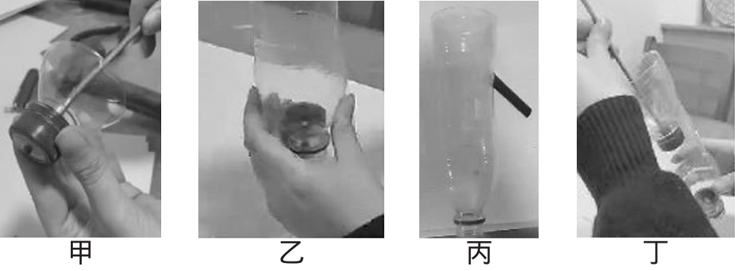
(3)活塞单向阀门制作:在作为活塞的瓶盖内侧,使用剪刀和打孔器制作单向阀门的出水口,在出水口处用胶带贴合一片大小适中的塑料片作为单向阀门,以确保水流顺畅而不倒流。
(4)圆筒单向阀门制作:瓶盖1个+1根寸钉,寸钉用热熔胶固定在瓶盖外中点处作为单向阀门,放在倒置作为圆筒的可乐瓶内部瓶口处作为圆筒单向阀门,如图乙。确保其能够随着水流的方向自动开关。
(5)安装出水管:选择一根吸管作为出水管,在圆筒距上端5 cm的适当位置钻一个孔,将出水管插入并用热熔胶固定好,确保其不会漏水,如图丙。
(6)测试与调整:将整个装置装满水,注意水位应低于出水口。上下移动活塞杆,观察水是否能通过单向阀门被有效吸入并排出,如图丁。特别注意检查单向阀门的工作效果,确保水在活塞上升时能够进入瓶内,而在活塞下降时不会回流。如果发现有漏水或回流现象,检查各连接处的密封性和单向阀门的工作效果,并进行必要的调整。
3.展示交流
一旦测试成功,简易活塞式抽水机就制作完成了。将抽水机的进水管插入盛水的大杯子中。观察水被不断抽出的过程,注意观察活塞上下运动时,单向阀门的开启和关闭情况。要能用大气压及气体压强随体积变化的原理,向其他同学阐述设计的活塞式抽水机整个工作过程,并与大家的交流中总结制作过程中的经验教训,提出改进方案,反思跨学科实践对个人知识结构和能力培养的作用。
三、板书设计
第4节 跨学科实践:制作简易活塞式抽水机
1.活塞式抽水机的结构
2.活塞式抽水机的工作原理
3.设计活塞式抽水机
4.制作活塞式抽水机
(1)材料准备
(2)制作步骤
(3)展示交流
◇教学反思◇
该跨学科实践实际上是对大气压原理的具体应用。通过本次跨学科实践活动,学生不仅掌握了活塞式抽水机的制作方法和原理,还深刻体会到了跨学科学习的重要性和乐趣。通过亲自设计并动手实践,检验了学生运用所学知识解决实际问题的能力,能有效提升学生的综合素质和能力。

